中国仪器仪表行业协会团体标准
《纳米薄膜材料力学试验 压痕弹性模量测试规范》

编制说明

（征求意见稿）

2024.2.20

一. 工作简况
1.任务来源
本团体标准根据“关于《固体材料低温纳米压入测试仪》等 2 项团体标准立项的批复（ 中仪协﹝2023﹞14号）”文件要求立项，项目名称为《纳米薄膜材料力学试验 压痕弹性模量测试规范》，标准编号为T/CIMA 0118，由中国仪器仪表行业协会试验仪器分会提出，由中国仪器仪表行业协会归口，由吉林大学牵头组织制定。
2.主要工作过程
2023年4月25日：中国仪器仪表行业协会组织专家对《纳米薄膜材料力学试验 压痕弹性模量测试规范》团体标准建议项目进行了立项评审。
2023年5月16日：中国仪器仪表行业协会下达了关于《固体材料低温纳米压入测试仪》等 2 项团体标准立项的批复（ 中仪协﹝2023﹞14号），同意《纳米薄膜材料力学试验 压痕弹性模量测试规范》团体标准项目作为协会团体标准立项，列入协会团体标准制定计划。
2023年6月：完成标准工作组组建（确定主笔人和成员单位），由标准牵头单位吉林大学主导成立标准起草工作组，采用线上腾讯会议召开工作组会议，进行分工，并制定了后续工作计划。起草组严格按照《国家标准管理办法》、GB/T 1.1—2020《标准化工作导则 第1部分：标准化文件的结构和起草规则编写》等文件的要求进行标准制定。
2023年9月：起草工作组进行了广泛的资料收集和必要的咨询工作，确定了本文件的适用范围，在征求部分专家意见的基础上，形成了工作组讨论稿。
2023年10月：工作组组长组织召开工作会议，组织编制组成员，对讨论稿内容进行了充分的论证，形成征求意见稿。
2024年2月：起草工作组完成了团体标准《纳米薄膜材料力学试验 压痕弹性模量测试规范》（征求意见稿）和本团体标准编制说明（征求意见稿），报中国仪器仪表行业协会。
3.主要参加单位和工作组成员及其所做的工作
标准牵头起草单位是吉林大学，主要起草单位有中机试验装备有限公司、深圳综合粒子设施研究院。
本标准主要起草人：赵宏伟、王顺博、王赵鑫、姚丙南、宗翔宇、李聪、程丽丽
吉林大学作为执笔单位负责了本标准的工作组讨论稿和征求意见稿的起草和修改工作。
各成员承担的主要工作：赵宏伟任起草工作组组长，全面协调标准起草工作，王顺博和宗翔宇负责标准具体起草与编写工作，王赵鑫，姚丙南，李聪、程丽丽等其他成员负责收集、分析国内外相关技术文献和资料，结合实际应用经验，对标准的技术内容进行归纳、总结和验证，以及其他材料的编制。
二. 标准编制原则和主要内容
1 标准编制原则
1）规范性原则：本文件按照GB/T1.1-2020《标准化工作导则 第1部分：标准化文件的结构和起草规则》的规定起草。
本文件规范了规定了纳米薄膜材料压痕弹性模量测试的测试要求和测试方等内容。标准的主要编制原则如下：
2）科学性原则：本文件在起草过程中，充分考虑了用户的实际测试条件，在测试方法中根据真实条件进行相应的调节，使得纳米薄膜材料压痕弹性模量测试规范更加科学合理。
3）先进性原则：本文件充分考虑了最大压痕深度与纳米薄膜厚度的关系，并选择相应的计算方法，其中部分测试方法（如h＞t）为本团队首次提出，优于国际水平。
4）经济性原则：本文件综合考虑了检验成本和可操作性情况，在环境、仪器、试样、压头要求等方面既符合实际情况又能在最大限度上满足测试要求，适应性强。
- 本文件主要内容的依据
本文件规定了测试纳米薄膜材料压痕弹性模量的测试要求和测试方法。
本文件仅限于采用压头对试样表面进行垂直压入的压痕测试，适用于附着在基底材料表面厚度已知、性质均匀的单层纳米薄膜。
第3章 术语和定义参考国家标准GB/T 22458《仪器化纳米压入试验方法通则》。
第4章 测试条件，根据纳米薄膜材料压痕弹性模量测试的实际情况，规定了“4.1环境要求”、“4.2仪器要求”、“4.3试样要求”、“4.4压头要求”几个方面的要求，关键指标纳米薄膜的表面粗糙度应符合GB/T 21838.4—2020第5章中5.2的规定。
第5章 测试方法参考纳米薄膜材料压痕弹性模量测试的实际试验流程，规定了“5.1安装要求”、“5.2测试点选择”、“5.3接触零点选择”、“5.4设定试验循环” 的要求。测试数据根据实际使用需要，规定了“5.5数据采集与处理”、“5.6压痕弹性模量的计算方法”等方法。
第6章 测试结果评定，在压痕测试中，纳米薄膜在相同测试状态下重复进行3次测试，压痕弹性模量以平均值计。
三、 主要试验验证情况
工作组选用商业化氧化铟锡（Indium Tin Oxide，ITO）单层薄膜材料开展相关的测试试验，ITO薄膜通过磁控溅射到公称尺寸为10 mm×10 mm×0.7 mm的玻璃基底上，厚度为180 nm。试验过程采用压痕载荷控制加载，最大压痕载荷分别为10mN、20mN、30mN和50mN，加载和卸载时间分别为30 s，每个压入载荷至少重复5组试验，以确保测试结果的重复性和可靠性。对于上述主要测试要求和测试方法的验证数据如下：
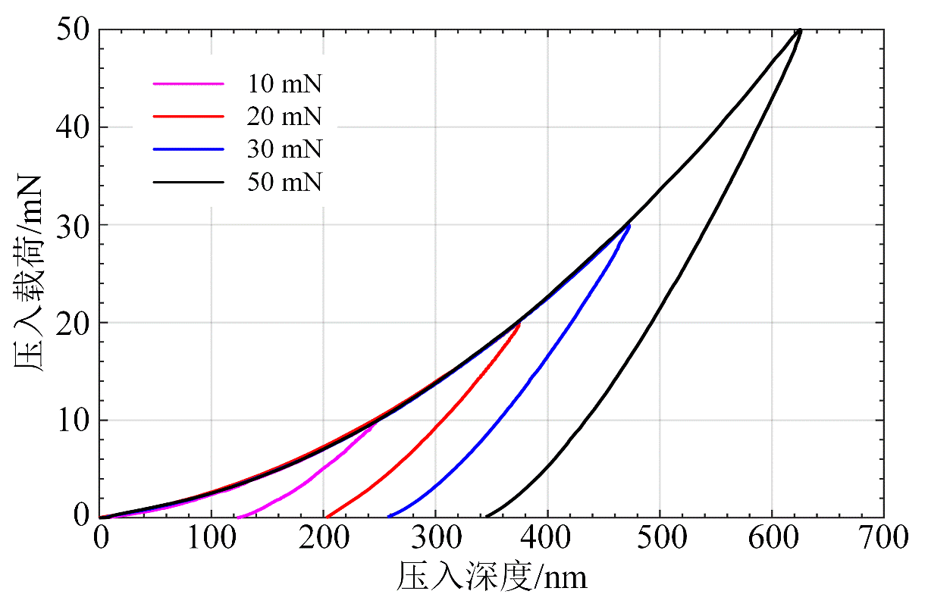
图1 不同压入载荷下典型的P-h曲线

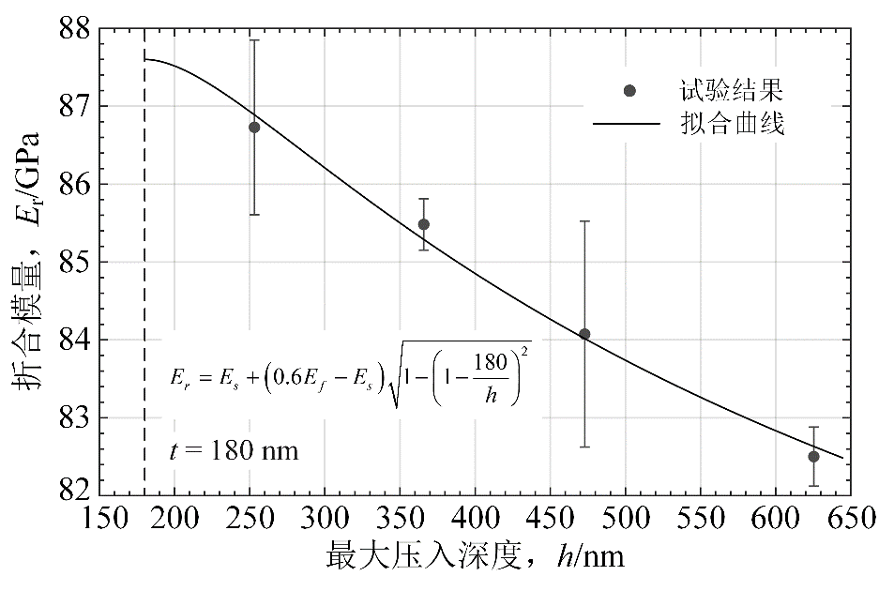
图2 ITO纳米薄膜压痕弹性模量的测试结果
根据测试规范中的拟合参数和公式，可确定ITO薄膜和基底的弹性模量分别为146 GPa和70.93 GPa。结合文献，纳米压痕测试ITO纳米薄膜的弹性模量通常为120 GPa ~ 160 GPa，相应地基底玻璃材料的弹性模量为73.6 GPa。因此测量得到的ITO薄膜和基底模量值与文献报道相近（误差均不超过5%）。
四、 涉及专利情况
本文件不涉及专利问题。
五、 预期达到的社会效益、对产业发展的作用等情况
随着高端制造核心器件的微型化、智能化及集成化发展，纳米薄膜材料在新兴科学研究和生产应用中贡献日益增大，己成功在航空航天绝热导电薄膜、电子通信半导体薄膜、微机电系统薄膜传感器等特殊领域的关键零部件上得到了实际应用。通过本文件的制定，可突破现有压痕测试理论针对纳米薄膜材料难以满足经典的10％临界压入深度准则的技术局限性，解决现有纳米薄膜测试难度大、测试精度低且对纳米压痕测试仪器要求高等问题，对于纳米薄膜相关产业发展具有重大促进作用，能够实现纳米薄膜压痕弹性模量测试的规范化应用，以及推动纳米薄膜的工艺改进和使用开发。
目前，针对目前纳米薄膜材料压痕力学性能测试手段缺乏，测量标准缺失，以及应力应变模式和机理分析不足的问题，开展纳米薄膜材料力学特性测试技术研究已获2018年度国防科工局“十三五”技术基础科研项目立项，此次制定此测试规范标准是实施技术基础科研项目的重点工作内容之一，符合《中华人民共和国国民经济和社会发展第十四个五年规划和2035年远景目标纲要》和《“十四五”推动高质量发展的国家标准体系建设规划》战略需求。本文件可使我国在国际上占领纳米薄膜压痕弹性模量测试的标准化制高点。该项标准的制定将为国际国内的不同尺度纳米薄膜压痕弹性模量的测试提供技术依据，有力规范我国各类型纳米薄膜压痕力学性能测试的条件、方法、结果评定等工作，拓宽纳米压痕测试仪的使用范围。
- 与国际、国外标准的对比情况
目前还没有与本文件一致的国际标准和国外先进标准。需要制定相关行业标准，规范我国各类型纳米薄膜压痕弹性模量测试的条件、方法、结果评定等工作，拓宽纳米压痕测试仪的使用范围。
国内相关标准：GB/T 21838.4-2020《金属材料 硬度和材料参数的仪器化压痕试验 第4部分：金属和非金属覆盖层的试验方法》适用于金属和非金属覆盖层压痕弹性模量的测试；GB/T 25898-2010《仪器化纳米压入试验方法 薄膜的压入硬度和弹性模量》适用于常规薄膜压痕弹性模量的测试；JB/T 12721-2016《固体材料原位纳米压痕/划痕测试仪 技术规范》适用于固体材料压痕弹性模量的测试。虽然国内陆续发布实施了上述几项针对固体、覆盖层、常规薄膜材料压痕弹性模量的试验方法的标准，但现有标准仍难以符合纳米尺度薄膜材料压痕弹性模量的高准确性测试需求。本项标准立足机械行业试验机测试领域，对上述标准所未涉及的不同尺度纳米薄膜压痕弹性模量的测试提供技术依据，有力规范我国各类型纳米薄膜压痕力学性能测试的条件、方法、结果评定等工作，拓宽纳米压痕测试仪的使用范围，突破现有压痕测试理论的技术局限性，对于纳米薄膜相关产业发展具有重要科学意义和现实价值。
七、与现行相关法律、法规和强制性国家标准关系
本文件与有关的现行法律、法规和强制性国家标准协调一致。
八、 重大分歧意见的处理经过和依据
本文件无重大意见分歧。
九、 标准性质的建议说明
建议本文件的性质为推荐性标准。
十、 贯彻标准的要求和措施建议
建议本文件发布六个月后实施。
十一、 废止现行相关标准的建议
无。
十二、 其他应予以说明的事项
无

